Sequence 3 : ¿Adónde irás ?
Doc 5 : Vidéo Tio Spanish- Valencia

1, Observar el video ¿ Cómo se llaman estos monumentos o lugares ?
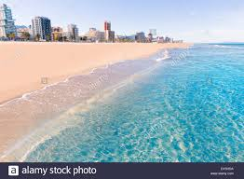
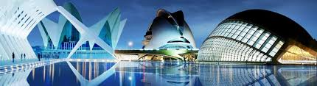
●La Catedral

● La playa

● El Miguelete

● La Lonja de la Seda

● El Mercado central

●Una Puerta romana : torres de serrano

● La CAC

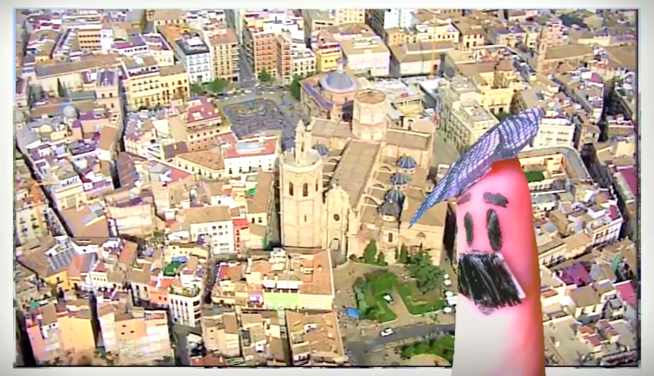
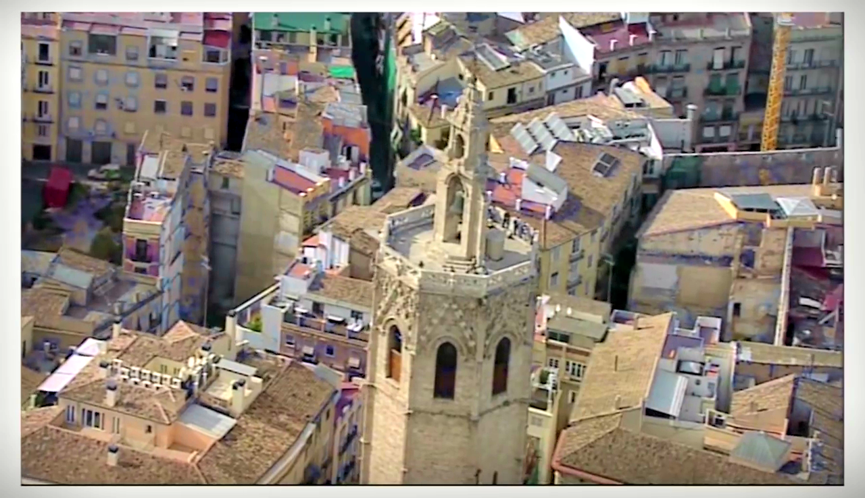
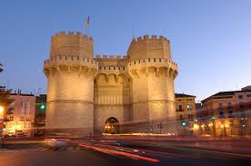

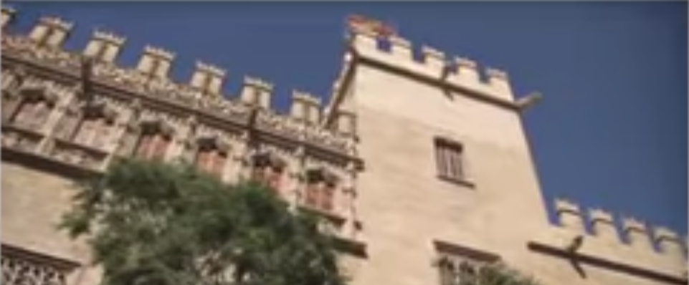
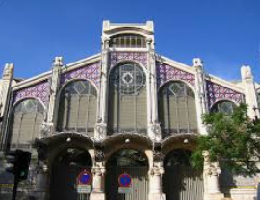

●la torre más conocida y a la que podéis subir para ver Valencia desde arriba.

●es un paisaje entre arrozales; podéis dar un paseo en barca y visitar el Palmar, el pueblo más famoso donde comer una paella.

●Es patrimonio de la Humanidad

●se ha celebrado La copa América y hubo un circuito de Fórmula 1

●construido por el arquitecto valenciano Santiago Calatrava: es un complejo futurista donde hay varios edificios : como el Oceanografic' que es el acuario más grande de Europa, el museo de las ciencias o el palacio de las artes Reina Sofía.

●Zona donde antiguamente el río Turia cruzaba la ciudad de Valencia

¿Cómo se llama (n)?

Son las fiestas más importantes de Valencia, pasan del 15 al 19 de Marzo:

Es el acuario más grande de Europa:

Es el plato más famoso de Valencia:

Es el pueblo más famoso por su arroz:

